План-конспект интеллектуальной игры «Брейн – ринг»

Класс: по 10 человек участников из 4, 5 классов
Задачи. Образовательные задачи:
1. Систематизация имеющихся знаний у учащихся в форме игры;
2. Умение применять общеучебные умения и навыки.
Воспитательные задачи:
1. Умение работать в команде;
2. Бережное отношение друг к другу.
Развивающие задачи:
1. Развитие психических процессов (память, внимание и др.)
2. Умение распределять работу в команде.
3. Умение принимать ответственность за себя и команду.
Оборудование:
"великие историки", "исследователи"
Ход мероприятия.

I Приветствие участников. (0,5 минут)
II Знакомство с правилами игры. (2 минуты)
III Начало игры.
1 этап – конкурс «Разминка».
На первый этап дается 3 минуты.
1.Скажите, какую годовщину победы Великой Отечественной войны будут отмечать в России в 2010 году. (65 лет)
2.Назовите дату начало ВОВ (22 июня 1941 года) на дополнительный балл: Скажите во сколько часов утра немецко-фашистские перешли границу Советского союза. (4 часа утра).
3.Назовите самый известный танк советской армии. (Т-34)
4.Реактивный миномет БМ-13 солдаты называли просто +. (Катюша)
5.Назовите город, который находился в блокаде противника целых три года (Ленинград).
6.Назовите двух героев Великой Отечественной войны.
7.Под какой деревней произошло самое крупное танковое сражение Великой Отечественной войны. (Прохоровка)
8.Кто был Верховным главнокомандующим СССР в годы Великой Отечественной войны.
9.Назовите стену города, которая некогда стояла на месте сегодняшнего садового кольца? (Земляной город)
10.Первой крепостью пристроенной к Кремлю была ….. (Китай-город)
11.Назовите рядом, с какими шоссе находится наша школа. (Рязанское и Перовское)
12.При каком императоре Россия стала империей? (Петр 1)
13.При каком князе прозванного в народе Красно Солнышко, произошло крещение Руси? (Владимир)
14.Главной книгой православных христиан является . (Библия)
15.Назовите год принятия христианства на Руси. (988)
16.За свое правление князь получил прозвище Мудрый. Назовите, как звали князя. (Ярослав)

2 этап – конкурс «Машина времени»
На второй этап дается 3 минуты. В то время пока команды рисуют, происходит игра со зрителями, которые отвечают на задаваемые ведущим вопросы. За каждый правильный ответ зритель получает 1 балл.
1 команда: Москва - белокаменная
2 команда: Москва - деревянная.

3 этап - конкурс "Умники и умницы"
На третий этап дается 6 минут.
4 класс | 5 класс
1. Известно, что разница между поколениями составляет 25 лет, поэтому посчитайте, сколько поколений сменилось с момента смерти Петра 1 (1725 год) до сегодняшнего дня. | 1. Известно, что разница между поколениями составляет 25 лет, поэтому посчитайте, сколько поколений сменилось с момента, когда Россия стала империей (1721 год) до сегодняшнего дня.
2. Известно, что битва на Куликовом поле произошла в 1380 году, а битва на Чудском озере, еще известная как Ледовое побоище произошла в 1242 году.  Посчитайте сколько лет прошло с момента битв.  Посчитайте сколько лет прошло между битвами. | 2. Династия Рюриковичей ведет начало с 862 года, когда Рюрик начал править в Новгороде и заканчивается в 1598 со смертью Федора Иоанновича. Династия Романовых ведет начало с 1613 года, когда Михаил Романов был избран Земским собором и заканчивается в феврале 1917 года, когда Николай 2 отрекся от престола.  Посчитайте сколько правила та и другая династия.  Посчитайте насколько одна династия, правила дольше другой.

4 этап - конкурс "Актёрское мастерство".
На конкурс дается 5 минут.
Каждой команде даётся по два слова и выбирается участник, который должен, не используя слов, одними жестами передать значение слова.
На стол выкладываются четыре карточки, на каждой из которых написана та роль, которую должны будут изобразить участники каждой из команд. После того как карточки выложены, капитаны команд подходят к столу и вытягивают карточки, далее капитаны, совещаясь в команде, выбирают тех участников команды, которые будут играть предложенные роли.
Среди ролей выделены следующие:
король, солдат, исследователь, мудрец.

5 этап - конкурс капитанов.
Капитаны походят к ведущему и выбирают карточку. В зависимости от выбранной карточки капитаны занимают свою сторону доски и начинают разгадывать заранее заготовленный там кроссворд.
1 вариант кроссворда:
Дополнительный бал дается за то если в кроссворде будет подставлено слово «эра», а под цифрой 5 к слову «эра» будет поставлен вопрос.
На конкурс дается 5 минут
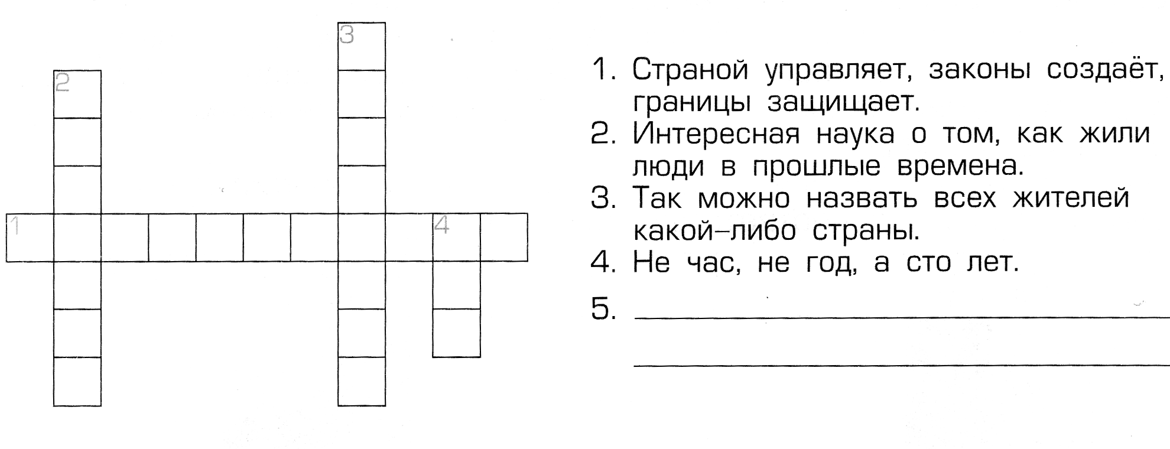

2 вариант кроссворда
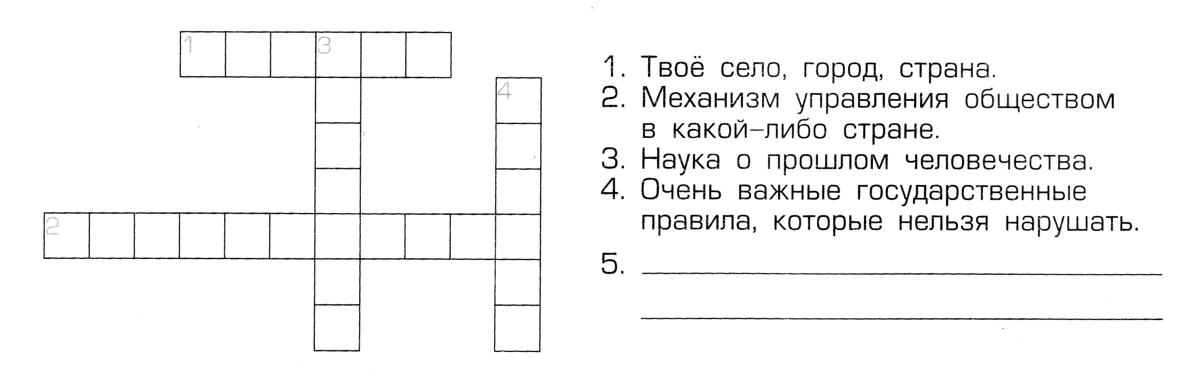
Дополнительный бал дается за то если в кроссворде будет подставлено слово «поколение», а под цифрой 5 к слову «поколение» будет поставлен вопрос.

IV Подведение итогов.

V Награждение.

